Documentation technique – rendev

Projet de gestion d’évènements, ajout modification et suppression via application c# avec interface web

MARINHO Johnny, JAUCH Walter, JEANRENAUD Nelson, GOUVEIA Andre, MACHADO Jorge

09.03.2020

Version 1.0

# Introduction

Ce rapport est une documentation technique d’une application faite, en groupe, dans le cadre du module 306 supervisé par Mme Terrier. Il documente le code et l’ensemble des fonctions, méthodes et algorithmes du projet Rendev, développé par Jauch Walter, Gouveia André et Jeanrenaud Nelson pour la partie C# ainsi que Marinho Johnny et Machado Jorge.

Le projet est un gestionnaire d’évènements qui sont affichés sur la carte à l’aide d’une interface web. Les évènements sont donc ajoutés, modifiées et supprimées via l’application de bureau et ensuite, elles sont visibles, de manière synchronisée sur le site web.

# Cahier des charges

## Matériel et logiciels à disposition

* Visual Studio 2017
* Mysql
* Visual Studio Code
* OpenStreetMap (api WEB)
* OpenLayers (librairie JS)
* GMap (nuGet C#)

## Descriptif complet du projet

### Explication :

Un site web avec une carte sur laquelle on voit des évènements. Ces évènements peuvent être crée sur une application C#.

### Côté Web :

Un site avec une seule page qui permet de visualiser les multiples évènements sur une carte dynamique utilisant la technologie api OpenStreetMap. Le visiteur du site peut rechercher les évènements selon différent critères tel que le nom, la date ou encore la catégorie.

### Côté C# :

Une page d’accueil avec une carte qui permet à l’utilisateur de sélectionner une location l’utilisateur peut ensuite renseigner des champs, comme description, nom, date… sur un formulaire classique. Pour finir, il peut ensuite envoyer les points qu’il a créé sur le serveur pour qu’il puisse être affiché sur le site web.

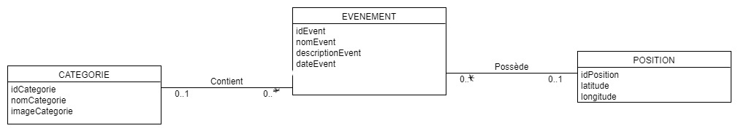

## Livrables

* Planning
* Rapport de projet
* Manuel utilisateur (si applicable)
* Journal de travail

## Analyse de l’existant

### Analyse des programmes similaires

* Le site McDonald’s permet de trouver un emploi dans un périmètre donné et utilise un système d’objets sur une carte similaire à celle utilisée dans ce projet
* <https://www.ge-soif.ch/> aussi permet de trouver des fontaines placées sur une carte ou l’on peut ajouter, modifier et supprimer des objets

## Technologies à utiliser

### OpenStreetMap (api WEB)

Selon Wikipédia : « OpenStreetMap est un projet Service collaboratif de cartographie en ligne qui vise à constituer une base de données géographiques libre du monde, en utilisant le système GPS et d'autres données libres. ».

C’est donc une api parfaite pour le client WEB. Elle est largement utilisée et permet une implémentation facile et logique dans notre projet.

### OpenLayers (librairie JavaScript)

Selon Wikipédia : « OpenLayers est un logiciel libre, publié sous licence BSD. Il constitue une bibliothèque de fonctions JavaScript assurant un noyau de fonctionnalités orienté vers la mise en place d'applications clientes Web cartographiques fluides. »

Cette dernière va permettre aux événements d’apparaître sur la carte aux endroits où ils ont été créés via l’application C#. Elle permettra aussi d’afficher les informations de l’évènement en question quand l’utilisateur interagira avec.

### GMap

[A FAIRE]

## Analyse fonctionnelle

## Méthodologie

Pour planifier ce projet nous nous sommes basés sur la méthode en 6 étapes que voici :

### 1. S’informer

La première étape du projet a été de s’informer sur l’énoncé de notre projet, sur les technologies à utiliser et les programmes similaires.

Nous avons donc défini le projet, compris le travail à faire. Ensuite, nous nous sommes documentés et informés sur les délais liés au projet.

## 2. Planifier

Dans cette deuxième étape nous avons plannifié notre projet à l’aide de taches attribuées aux membres de l’équipe. Nous en avons fait un tableau Excel pour suivre l’avancement du projet et des tâches à finir pour chaque personne dans le temps dont voici un extrait :

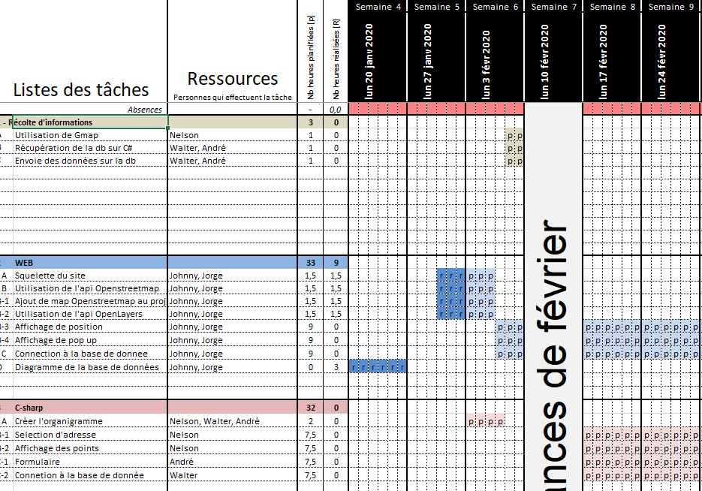

Nous nous sommes ensuite mis d’accord sur les logiciels et les outils à utiliser et sommes passé à la prochaine étape du projet.

### 3. Décider

Dans cette étape, nous avons fait valider le cahier des charges avec notre mandant (l’enseignante) et, il fut validé après quelques modifications.

### 4. Réaliser

Nous nous sommes alors mis au développement, scindés en deux groupes : messieurs Marinho et Machado pour la partie web et messieurs Gouveia, Jauch, Jeanrenaud pour la partie C#.

### 5. Contrôler

[A FAIRE]

### 6. Evaluer